LAPORAN PRAKTIKUM

BIG DATA ANALYTIC

PERTEMUAN KE-1



**Disusun oleh :**

**NAMA : FERDI DIRGANTARA**

**NIM : 175410039**

**JURUSAN : TEKNIK INFORMATIKA**

**JENJANG : S1**

LABORATORIUM TERPADU

SEKOLAH TINGGI MANAJEMEN INFORMATIKA DAN KOMPUTERAKAKOMYOGYAKARTA

2020

1. **PEMBAHASAN LISTING**
2. Contoh penggunaan Print dan Variabel

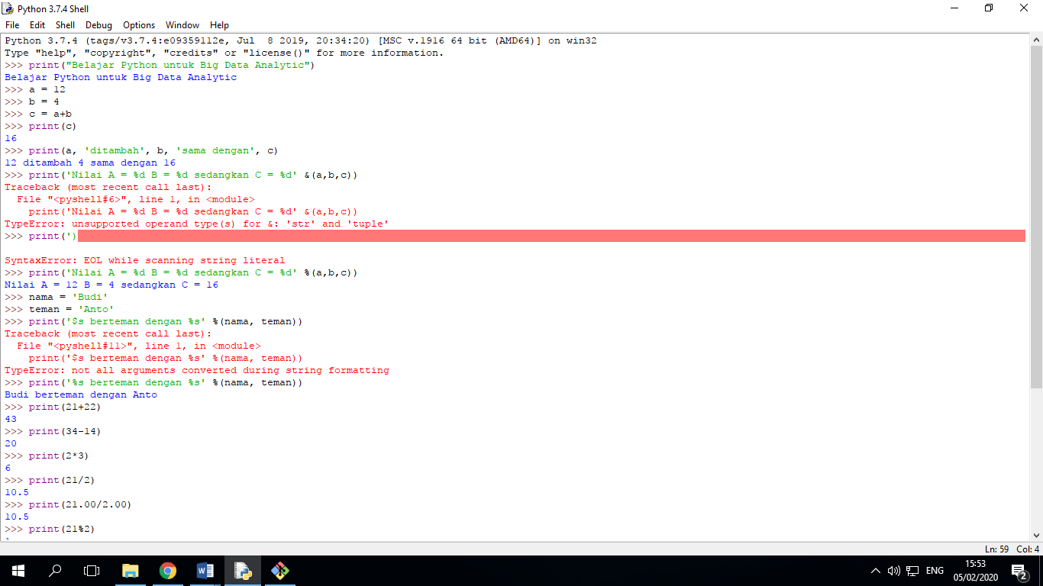

Perintah print pertama diatas menampilkan pesan “Belajar Python untuk Big Data Analytic”. Pada variabel c menimpan hasil penjumlahan variabel a dan b yaitu 12 + 4 yang hasilnya kemudian ditampilkan dengan print.

1. Contoh untuk Print penggabungan String dan variable dengan tanda koma



Lanjutan dari praktik sebelumnya namun pada penggunaan print disisipkan variabel dengan string lainnya sebagai concatenation sehingga menghasilkan output gabungan dari variabel dan string tersebut.

1. Contoh print penggabungan menggunakan symbol %d(integer), %f(float, %.nf n sebagai n angka di belakang koma), %s(string)

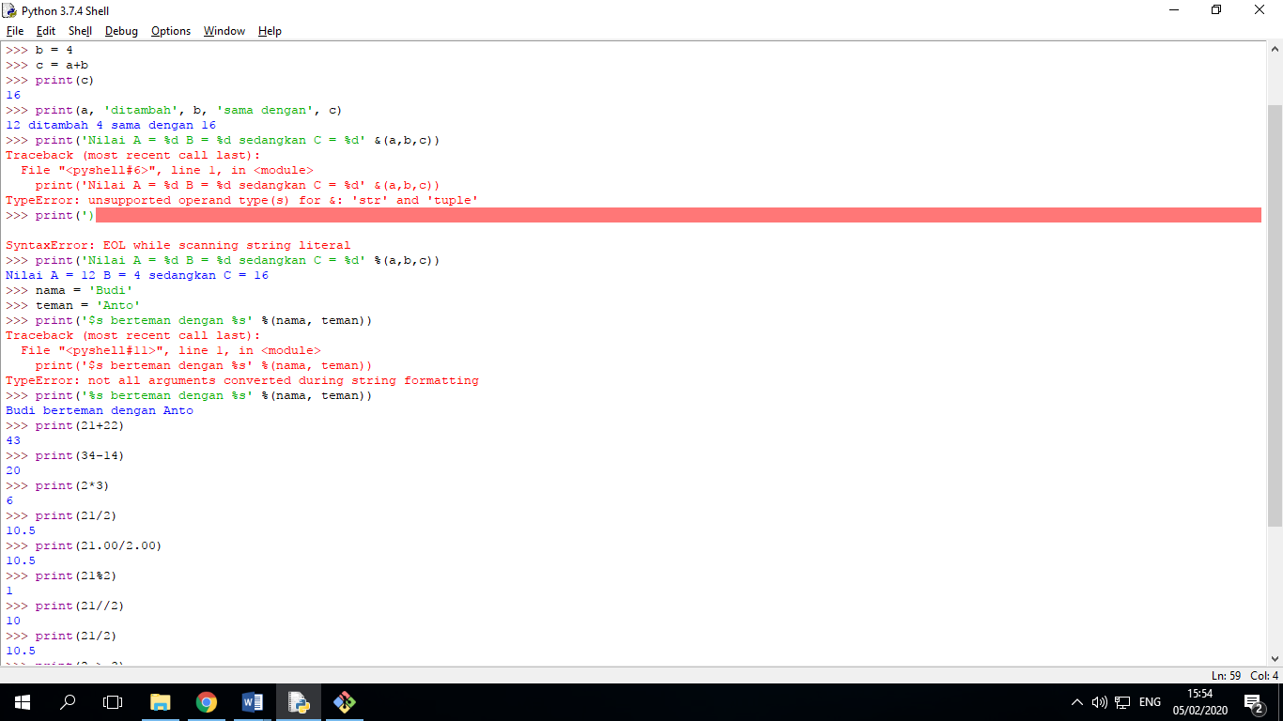

Penggunaan print diatas ditambahkan dengan symbol-symbol %d, %f, %s dan lainnya untuk memudahkan pengaturan output pada program.

1. Operator aritmatika

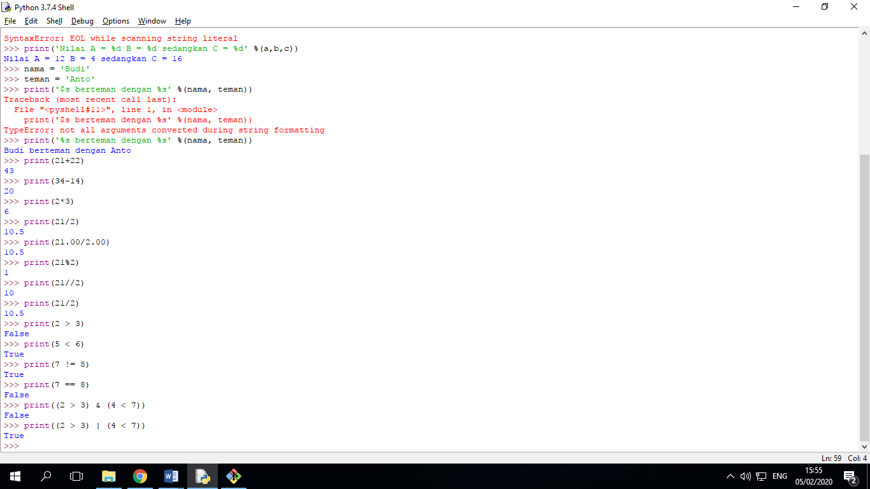

Penggunaan operator aritmatika pada python mirip seperti pada pemrograman lainnya seperti melakukan penjumlahan, pengurangan, perkalian, pembagian maupun hasil sisa bagi.

1. Menggunakan Jupyter Notebook

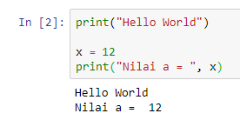

Menampilkan pesan “Hello World” dan “Nilai a = 12” dengan menggunakan juypter notebook.

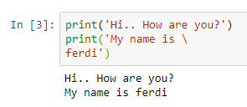

Menampilkan pesan “Hi.. How are you” dan “My name is ferdi” dengan menggunakan jupyter notebook.

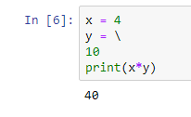

Melakukan perkalian pada dua variabel x dan y dengan output yaitu 40 dari pekalian 4 dan 10 dengan menggunakan jupyter notebook.

1. **PEMBAHASAN TUGAS**
2. Luas Persegi Panjang

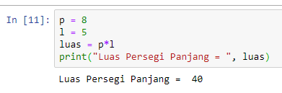

Untuk mendapatkan nilai luas persegi panjang didapatkan dengan menggunakan rumus panjang dikali lebar seperti yang ditampilkan diatas.

1. Luas Segitiga

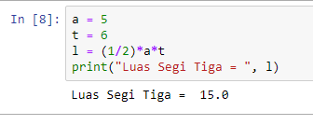

Untuk mendapatkan nilai luas segitiga dapat diperoleh dengan menggunakan rumus ½ x alas x tinggi seperti yang ditampilkan diatas.

1. **LISTING**

*Terlampir*